Федеральное агентство по образованию РФ
ФГАОУ ВПО «Уральский федеральный университет имени первого Президента России Б.Н.Ельцина»

Кафедра химической технологии топлива и промышленной экологии

Курсовой проект
по дисциплине «Техника защиты окружающей среды»
на тему: Проект установки для очистки воздуха дробильного отделения от пыли

Екатеринбург 2010

Содержание

ВВЕДЕНИЕ 3
1.Принципиальная технологическая схема производства цемента 5
2. Сухие центробежные циклоны 9
3. Батарейные циклоны 15
4. Эксплуатационная характеристика циклонов и батарейных циклонов. 19
5. Расчет аппарата 21
Заключение 22
Список литературы 23

ВВЕДЕНИЕ

Стремительный прогресс науки и техники потребовал значительного увеличения производства и потребления черных и цветных металлов, пластмасс, строительных материалов и химических продуктов.
Большинство технологических процессов сопровождается выделением в производственные помещения и атмосферу газов и пыли. Интенсификация производства путем применения кислорода и природного газа обусловила резкое увеличение поступления в атмосферу технологических и вентиляционных газов, загрязненных пылью и вредными веществами. Пыль и вредные газы после выброса в атмосферу изменяют ее состав, уменьшая количество кислорода, необходимого для жизнедеятельности людей и животных. Загрязненный воздух приводит к ослаблению организма человека, сопротивляемости его к инфекционным заболеваниям и снижению работоспособности. Он также оказывает вредное воздействие на растительный мир, приводя к его гибели, снижению урожайности; наносит огромный материальный ущерб вследствие коррозии металлов, разрушения строительных материалов и конструкций.
Пыль, содержащаяся в атмосфере, поглощает световые лучи и задерживает ультрафиолетовую солнечную радиацию, необходимую для жизнедеятельности на Земле. Пыль и пары кислот, поступающие вместе с дымовыми газами в атмосферу, поглощают из нее водяные пары, увеличивая число дней с туманами. В большинстве случаев технологические газы и вентиляционный воздух, выбрасываемые в атмосферу, содержат пыль черных и цветных металлов, ценные газообразные компоненты, которые безвозвратно теряются, поэтому выброс таких газов не только ухудшает санитарное состояние атмосферы, но и наносит большой материальный ущерб.
Важность проблемы охраны чистоты атмосферного воздуха и опасность усиливающегося его загрязнения достаточно хорошо оценены во всех странах мира. Уменьшение выбросов вредных веществ в атмосферу в результате совершенствования технологических процессов вплоть до создания безотходной технологии, создание эффективных средств пылеулавливания и очистки газов – вот пути предотвращения загрязнения атмосферного воздуха.

1.Принципиальная технологическая схема производства цемента
Шымкентский цементный завод АО «Шымкентцемент» основан в 1958 году. Шымкентским цементом построены Байконур, аэропорты Алматы и Ташкента, Каширская и Нурекская ГЭС, Каракумский канал и многие другие известные сооружения в Республике Казахстан и странах ближнего и дальнего зарубежья.
Завод оснащен 6 высокотехнологичными линиями по производству цемента с высокой степенью автоматизации, что позволяет довести годовой объем производства до 1,8 млн. тонн.
Сегодня Шымкентский цементный завод, поддерживаемый одним из крупнейших цементных производителей мирового класса, гарантирует своим клиентам высокое качество продукции по приемлемым ценам. В настоящее время выпускается цемент:
1. Портланд бездобавочный М 500; 2.ПортландМ400;
3. Шлакопортланд М 400;
4. Портланд с минеральными добавками М 400;
5. Тампонажный М 400;
6. Сульфатостойкий М 400.
Основной сырьевой базой АО «Шымкентцемент» являются Казы-Куртское месторождение известняков и Текесуйское месторождение лёсса. Эксплуатируются с 1959 года.
Производство цемента осуществляется по технологии “мокрого” приготовления сырьевой смеси с последующим обжигом её во вращающихся печах ∅ 4х150 м. В качестве топлива в технологии получения цемента могут использоваться различные виды топлива (природный газ, мазут, уголь).
Известняк проходит две стадии измельчения в щековых и молотковых дробилках, после чего поступает на помол в шаровые мельницы, где размалывается с водой и шламовыми насосами подается в корректировочные шламовые бассейны. Лёсс, предварительно смешанный с водой в специальных глиноболтушках, закачивается в вертикальные бассейны. Для сушки доменных шлаков, компонента сырьевой шихты для помола цемента в сушильном отделении шлака установлены 3 сушильных барабана 0 2 ,8 х 19,5 м производительностью 30,2 т/час каждый. Сухой шлак ленточным конвейером подается на клинкерный склад, затем в печной парк. Печной парк оснащен вращающимися печами производительностью 35 т/час (вращающаяся печь № 2) и 37 т/час (вращающиеся печи №1,3-6). Охлаждение клинкера производится в колосниковых холодильниках. Помол цемента осуществляется в трубных шаровых мельницах (8 шт.). Для хранения цемента на заводе имеется два блока силосов. Для упаковки цемента имеется упаковочная машина.

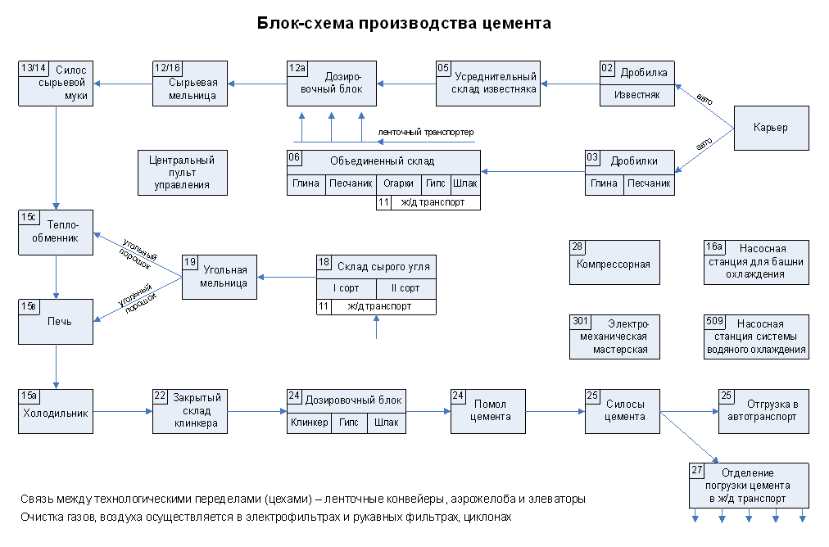

Сырьевой цех включает в себя дробильное отделение и отделение помола и приготовления сырья.
В дробильном отделении имеются 2 технологические линии по дроблению известняка: одна действующая, вторая резервная. Каждая из линий состоит из щековой дробилки 1800 х 1200 мм производительностью 260 т/час для первичного дробления и двух спаренных молотковых дробилок с диаметром ротора 1400 мм и производительностью 100 т/час каждая для вторичного дробления.
Мельничное отделение оснащено 7-ю сырьевыми мельницами:№ 1-3 (2,6 х 13м) производительностью 45,0 т/час, № 4- 7 (3 х 14 м) производительностью 70,0 т/час. Тип – трехкамерный:
1 камера – шары диаметром 80-100мм. (31тонна).
2 камера – шары диаметром 50-70мм, (27тонн).
3 камера – цильпебсы диаметром25мм и L=40мм, (64тонны).
Остаток на сите 002 = 7%. Коэффициент заполнения мелющими телами 1-0,334, 2-0,284, 3-0,292.
Приготовленный известняковый шлам центробежными насосами транспортируется в вертикальные шлам бассейны. Количество -14 шт. Емкость - по 1000 м³. Горизонтальные бассейны. Количество - 3 шт. Емкостью – 2шт: 4000 м³ и 1шт: 5000 м³. транспортирование сырьевой смеси и подача ее на обжиг производится с помощью шламовых насосов Тип насосов - 6ФШ - 7А.
Аспирационный воздух от щековой дробилки обеспыливается в циклоне-промывателе «СИОТ-6» , а от молотковых дробилок - в циклоне-промывателе «СИОТ-5». Очистка аспирационного воздуха от перегрузочного узла подачи сырья в бункера сырьевых мельниц осуществляется в циклонах-промывателях «СИОТ».
Дробленый известняк по системе ленточных транспортеров попадает в бункера сырьевых мельниц. Вдоль базисного склада на длину горизонтального транспортера устроена траншея куда сбрасывается дробленый известняк. Краном - перегружателем по траншеи известняк складируется в запас на базисном складе. По мере необходимости запаса, тем же краном известняк подается в приемный бункер, а затем ленточными транспортерами в бункера сырьевых мельниц. Дозировка известняка в мельницы производится тарельчатыми питателями. Приготовленный известняковый шлам центробежными насосами транспортируется в вертикальные бассейны № 1,2,3,5,7,8,9,10.
Корректирующие добавки из базисного склада по линии дробленого известняка попадает в сырьевые мельницы, где размалывается с незначительной добавкой известняка и перекачивается в вертикальный бассейн № 6.
Откорректированный шлам сливается в три горизонтальных бассейна. Сырьевой шлам центробежными насосами подается в шламонакопители, откуда через контрольные бачки по трубе во вращающиеся печи.

2. Сухие центробежные циклоны
Циклоны получили широкое распространение в системах газоочистки и аспирационной вентиляции. В зависимости от требований, предъявляемых к очистке газа, и дисперсного состава пыли циклоны применяют самостоятельно или используют в качестве аппаратов для грубой очистки газа в сочетании с другими аппаратами, предназначенными для тонкой очистки его. В настоящее время эксплуатируются циклоны различных конструкций. Как показали сравнительные испытания сухих центробежных циклонов, проведенные НИИОгазом, ЛИОТ, НИИСТО, следует отдавать предпочтение циклонам конструкции НИИОгаза, которые более совершенны и способны с достаточной эффективностью улавливать частицы пыли размером более 10 мкм.
Несмотря на конструктивные особенности циклонов разных типов, все они имеют общий принцип действия (Рис.1).
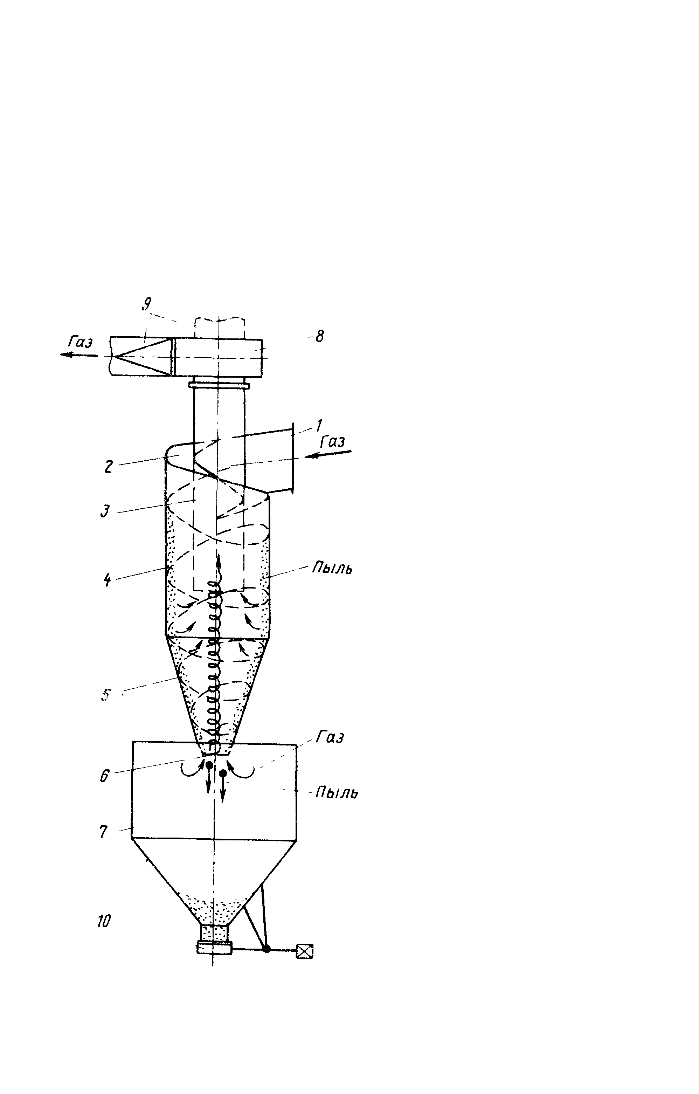
Рис.1. Циклон конструкции ЦН НИИОгаза и схема пылеотделения в нем
Запыленный поток газа постуает в циклон через входной патрубок 1, расположенный в верхней части аппарата по касательной к цилиндрической части корпуса 4 циклона. В результате такого расположения входного патрубка газовый поток при входе в циклон приобретает вращательное движение и движется сверху вниз в кольцевом пространстве между внешней поверхностью выхлопной трубы 3 и внутренней поверхностью цилиндрической части циклона. В циклоне конструкции ЦН НИИОгаза для усиления вращательного движения газа сразу же за входным патрубком устроена вонтообразная крышка 2. Вместе с газом вращательное движение приобретают и содержащиеся в нем частицы пыли. При вращении частиц на них действует центробежная сила, которая отбрасывает частицы к внутренней поверхности корпуса циклона. Газ вместе с пылью образует в циклоне нисходящий кольцевой вихрь (пунктирная линия).
Для увеличения скорости пыли перед попаданием ее в бункер за цилиндрической частью бункера делают коническую часть 5. Это необходимо, для того, чтобы пыль обладала большой силой инерции, за счет которой она могла бы свободно отделяться от газа в бункере. Пройдя коническую часть 5, газ выходит через пылевыпускное отверстие 6 в бункер циклона 7 и выносит в нем пыль. В бункере поток газа теряет скорость, вследствие чего из него выпадают частицы пыли. Поток освобожденного от пыли газа разворачивается на 180º и ввиду разрежения, возникающего в центральной части корпуса циклона, всасывается через пылевыпускное отверстие в выхлопную трубу 3, образуя внутренний вихрь (сплошная линия). По мере движения газа к выхлопной трубе к нему присоединяется отделившаяся от нисходящего вихря часть газа, потерявшая скорость и освобожденная от пыли.
Очищенный от пыли газ выводится из аппарата либо через улитку 8, преобразующую винтообразное движение потока в прямолинейное, либо непосредственно через патрубок 9, который располагают вертикально за выхлопной трубой 3. Внизу в бункере устанавливают пылевой затвор 10, через который пыль удаляется из аппарата. Ввиду того что бункер участвует в аэродинамике процесса очистки газа, циклоны нельзя эксплуатировать без бункера.
Несмотря на длительное время эксплуатации циклонов для очистки газа, еще не создана стройная теория циклонного процесса. Считают, что движение частиц пыли в рациальном направлении к стенкам циклона проходит при равновесии центробежной силы, отбрасывающей частицу из вращающегося газового потока, и силы сопротивления движению частицы со стороны газового потока. Центробежную силу, Н₁ выражают формулой:
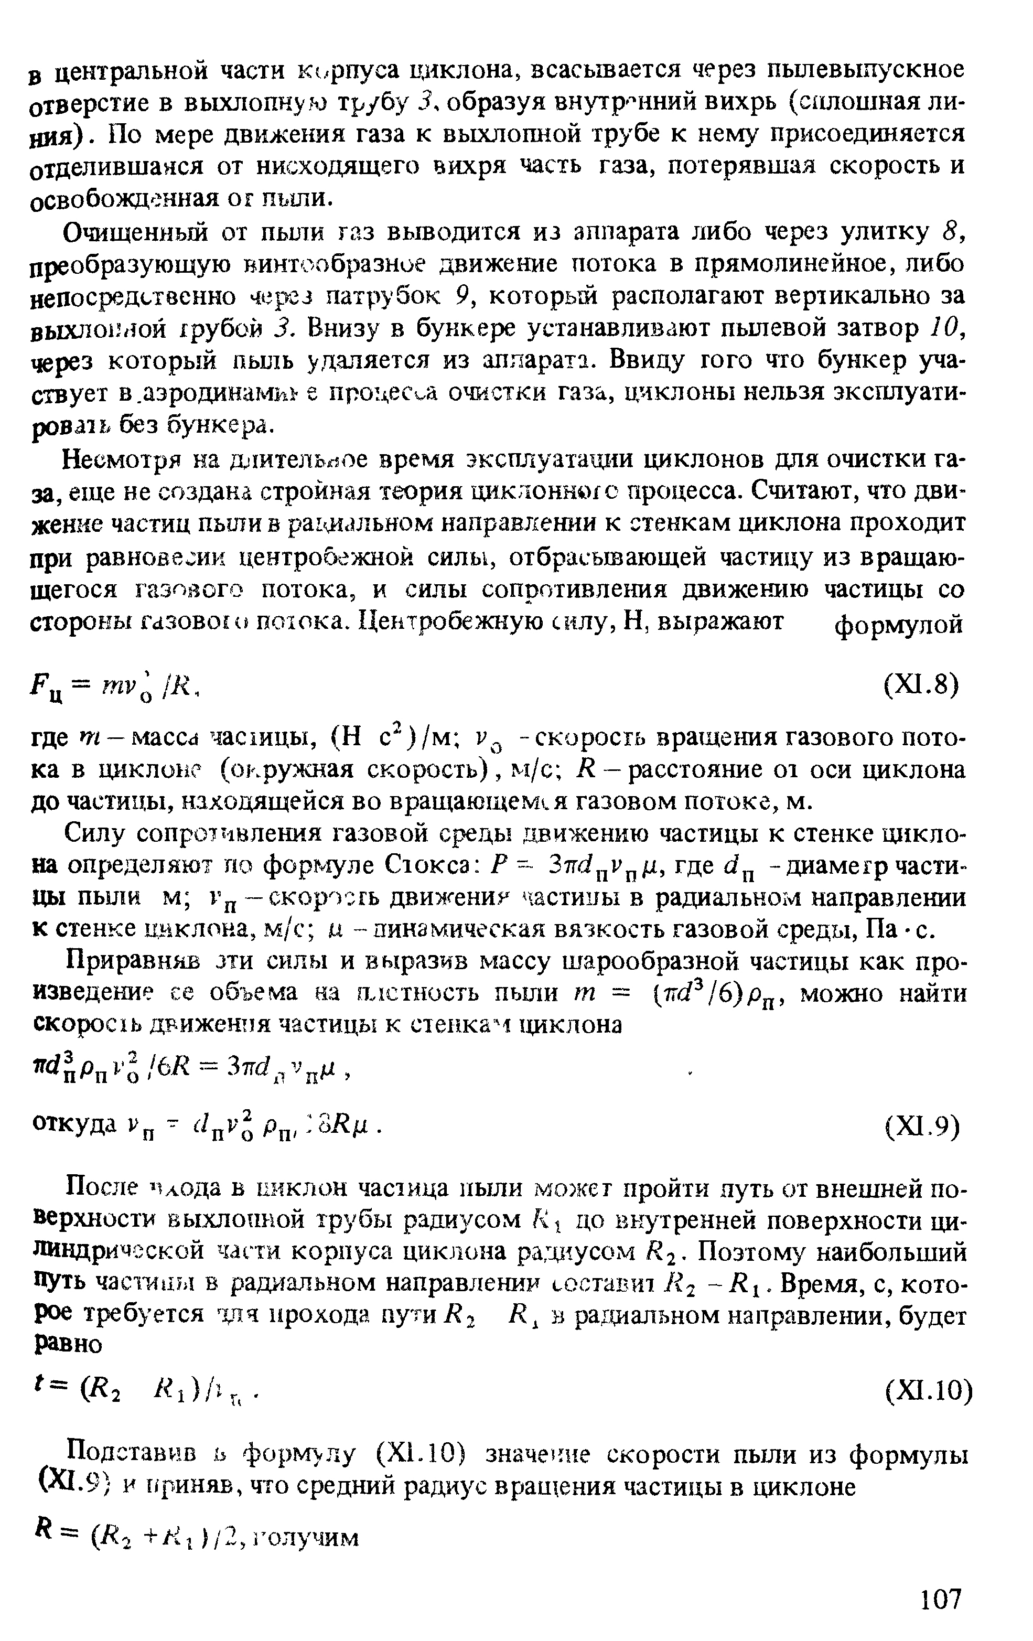, где m – масса частицы, (Н·с²)/м; ν₀ – скорость вращения газового потока в циклоне, м/с; R – расстояние от оси циклона до частицы, находящейся во вращающемся газовом потоке, м.
Приравняв эти силы и выразив массу шарообразной частицы как произведение ее объема на плотность пыли m = πd³/ρ_{п} , можно найти скорость движения частицы к стенкам циклона
После входа в циклон частица пыли может пройти путь от внешней поверхности выхлопной трубы радиусом R₁ до внутренней поверхности цилиндрической части корпуса циклона радиусом R₂. Поэтому наибольший путь частицы в радиальном направлении составит R₂ - R₁. Время, которое требуется для прохода пути R₂ - R₁ в радиальном направлении, будет равно
Средний радиус вращения частицы в циклоне
получим
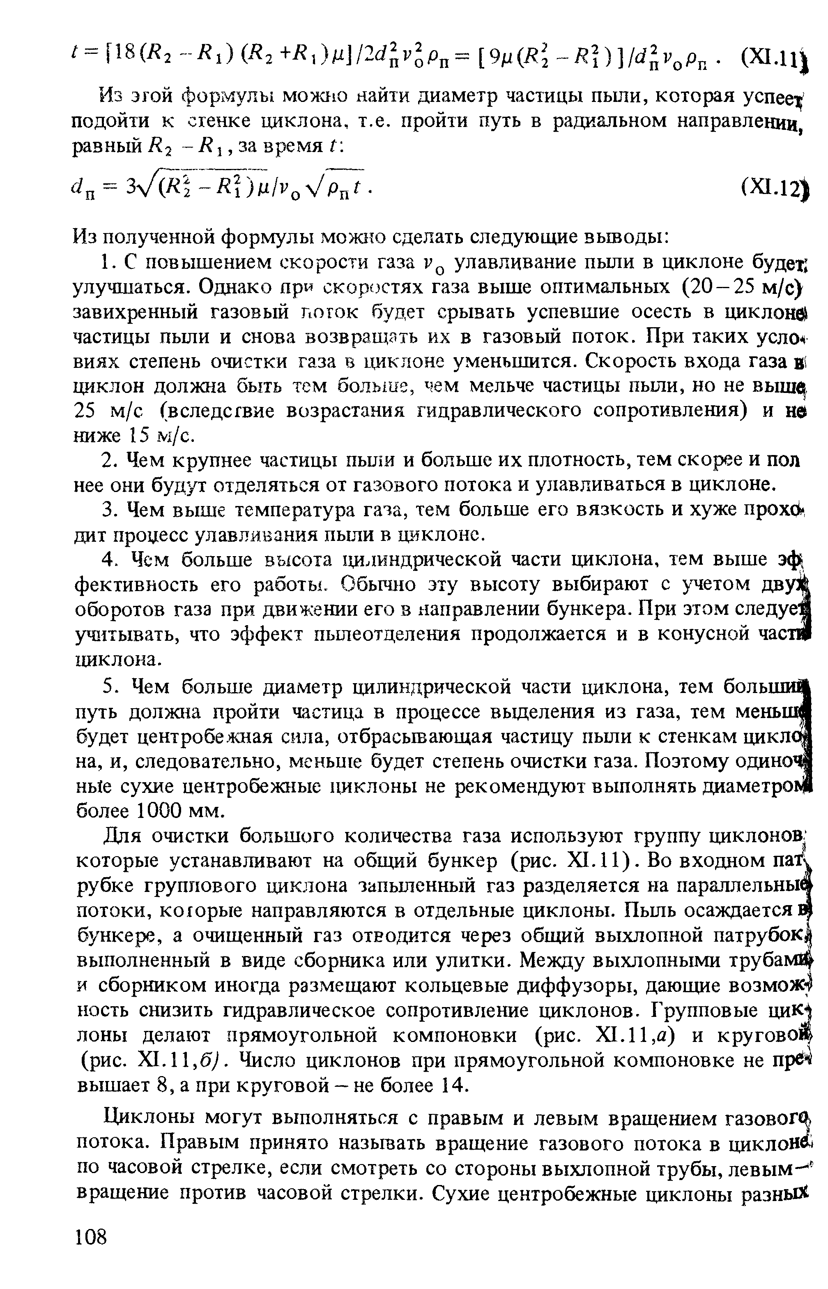

Из полученной формулы можно сделать выводы:
- С повышением скорости газа ν₀ улавливание пыли в циклоне будет улучшаться. Однако при скоростях газа выше оптимальных (20-25 м/с) завихренный газовый поток будет срывать успевшие осесть в циклоне частицы пыли и снова возвращать их в газовый поток. При таких условиях степень очистки газа в циклоне уменьшится. Скорость входа газа в циклон должна быть тем больше, чем мельче частицы пыли, но не выше 25 м/с (вследствие возрастания гидравлического сопротивления) и не ниже 15 м/с.
- Чем крупнее частицы пыли и больше их плотность, тем скорее и полнее они будут отделяться от газового потока и улавливаться в циклоне.
- Чем выше температура газа, тем больше его вязкость и хуже проходит процесс улавливания пыли в циклоне.
- Чем больше высота цилиндрической части циклона, тем выше эффективность его работы. Обычно эту высоту выбирают с учетом двух оборотов газа при движении его в направлении бункера. При этом следует учитывать, что эффект пылеотделения продолжается и в конусной части циклона.
- Чем больше диаметр цилиндрической части циклона, тем больший путь должна пройти частица в процессе выделения из газа, тем меньше будет центробежная сила, отбрасывающая частицу пыли к стенкам циклона, и, следовательно, меньше будет степень очистки газа. Поэтому одиночные сухие центробежные циклоны не рекомендуют выполнять диаметром более 1000 мм.
Для очистки большого количества газа используют группу циклонов, которые устанавливают на общий бункер. Во входном патрубке группового циклона запыленный газ разделяется на параллельные потоки, которые направляются в отдельные циклоны. Пыль осаждается в бункере, а очищенный газ отводится через общий выхлопной патрубок, выполненный в виде сборника или улитки. Между выхлопными трубами и сборником иногда размещают кольцевые диффузоры, дающие возможность снизить гидравлическое сопротивление циклонов. Групповые циклоны делают прямоугольной компоновки (Рис.2) и круговой (Рис.3). Число циклонов при 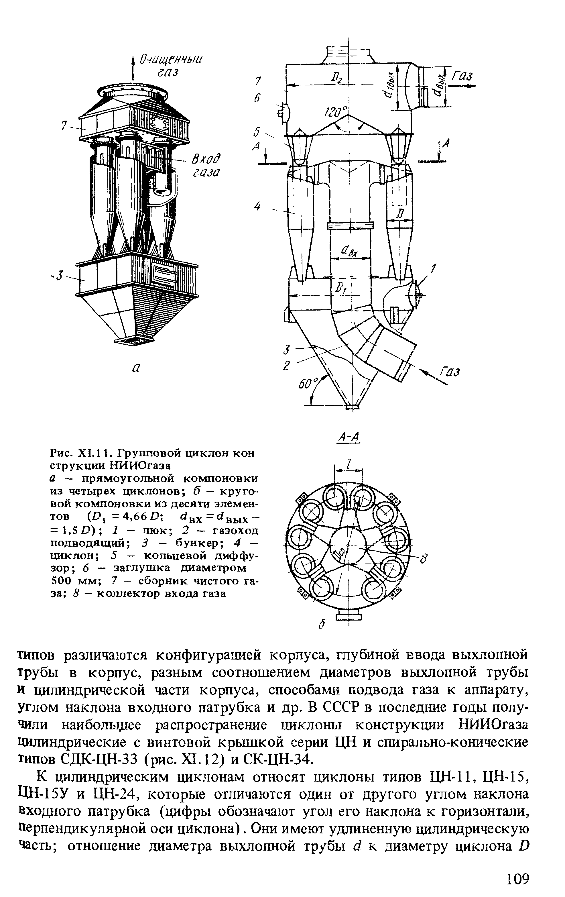прямоугольной компоновки не превышает 8, а при круговой – не более 14.
Рис.2. Групповой циклон прямоугольной компоновки из четырех циклонов

3. Батарейные циклоны
Ввиду того что число циклонов в группе ограниченно, лимитируется производительность групповых циклонов. В частности, для группового циклона, состоящего из восьми элементов диаметром 800 мм, производительность по газу составляет в среднем 50 тыс. м²/ч. Поэтому для очистки большого количества газа применяют не групповые, а батарейные циклоны, которые также называют мультициклонами.
В батарейном циклоне сгруппированы в общем корпусе циклонные элементы, диаметр цилиндрической части которых составляет 100, 150 или 250 мм. Число циклонных элементов, объединенных в общем корпусе (секции), определяют режимом и условиями работы установки для очистки газа.
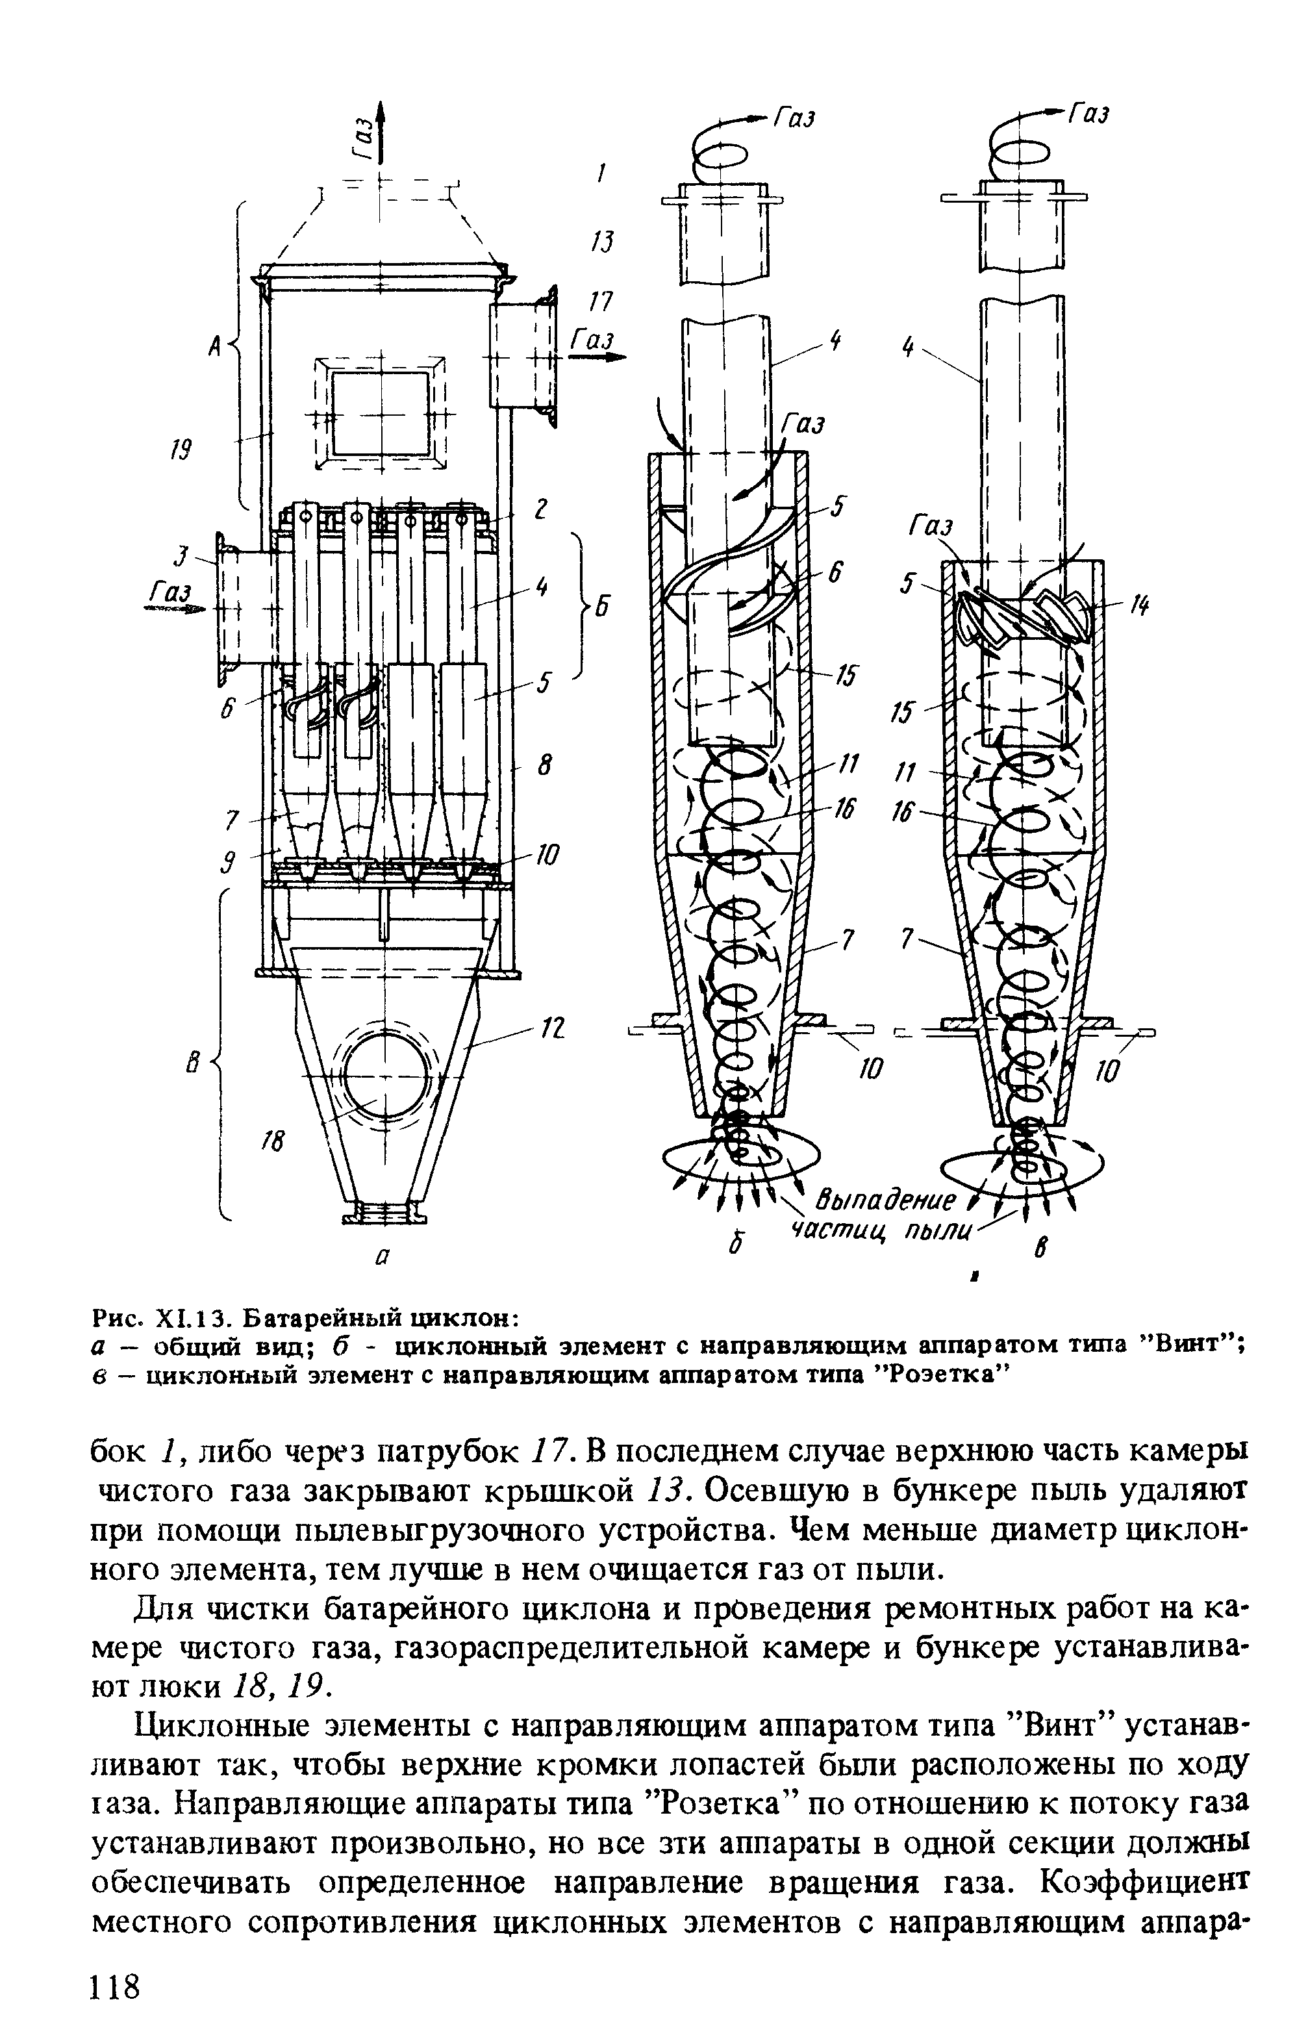
Батарейный циклон верхней опорной решеткой 2 и нижней 10 делится на три части: верхнюю камеру чистого газа А, среднюю газораспределительную камеру Б и нижнюю В, представляющую собой бункер для сбора пыли. В корпусе 8 на нижнюю опорную решетку устанавливают конусы 7 циклонных элементов, а на верхнюю опирают их выхлопные трубы 4. На выхлопную трубу насаживают направляющий аппарат типа «Винт» 6 с двумя винтовыми лопастями или типа «Розетка» 14 с восемью лопастями, наклоненными под углом 25 или 30⁰. Направляющий аппарат занимает верхнюю часть кольцевого пространства, образованного внешней поверхностью выхлопной трубы и внутренней поверхностью цилиндрической части 5 циклонного элемента.
Процесс отделения пыли от газа в батарейном циклоне, так же как и в обычном циклоне, основан на действии центробежной силы на частицы при их движении во вращающемся потоке газа в циклонных элементах. Запыленный газ через патрубок 3 вводится в газораспределительную камеру, размещенную между верхней опорной решеткой и верхними кромками корпуса циклонных элементов. В ней газ разделяется на параллельные потоки, которые поступают в циклонные элементы. Для того чтобы газ попадал только в циклонные элементы, пространство между ними засыпают просеянным шлаком 9. Направляющие аппараты придают потоку запыленного газа вращательное движение. В результате пыль отбрасывается к стенкам циклонного элемента и вместе с основной частью газа (нисходящий вихрь) 15 выносится в бункер 12, где газ теряет скорость и, освободившись от пыли, возвращается в циклонные элементы, образуя в их осевой части восходящий вихрь 16. По мере продвижения газа к выхлопной трубе он присоединяет к себе отдельные струйки 11 газа, которые отделяются от нисходящего вихря в результате потери скорости. Очищенный от пыли газ через выхлопные трубы попадает в камеру очищенного газа, откуда выводится либо вверх аппарата через конфузорный патрубок 1, либо через патрубок 17. В последнем случае верхнюю часть камеры чистого газа закрывают крышкой 13. Осевшую в бункер пыль удаляют при помощи пылевыгрузочного устройства. Чем меньше диаметр циклонного элемента, тем лучше в нем очищается газ от пыли.
Для чистки батарейного циклона и проведения ремонтных работ на камере чистого газа, газораспределительной камере и бункере устанавливают люки 18,19.
Циклонные элементы с направляющим аппаратом типа «Винт» устанавливают так, чтобы верхние кромки лопастей были расположены по ходу газа. Направляющие аппараты типа «Розетка» по отношению к потоку газа устанавливают произвольно, но все эти аппараты в одной секции должны обеспечивать определенное направление вращения газа. Коэффициент местного сопротивления циклонных элементов с направляющим аппаратом типа «Винт» ζ=85, типа «Розетка» ζ=90 при угле наклона лопастей 25⁰ и ζ=60 при угле наклона 30⁰.
Ввиду того что направляющие аппарата могут забиваться пылью, начальное пылесодержание газа, поступающего на очистку в батарейный циклон, ограничивают и принимают в соответствии с приведенными ниже данными:
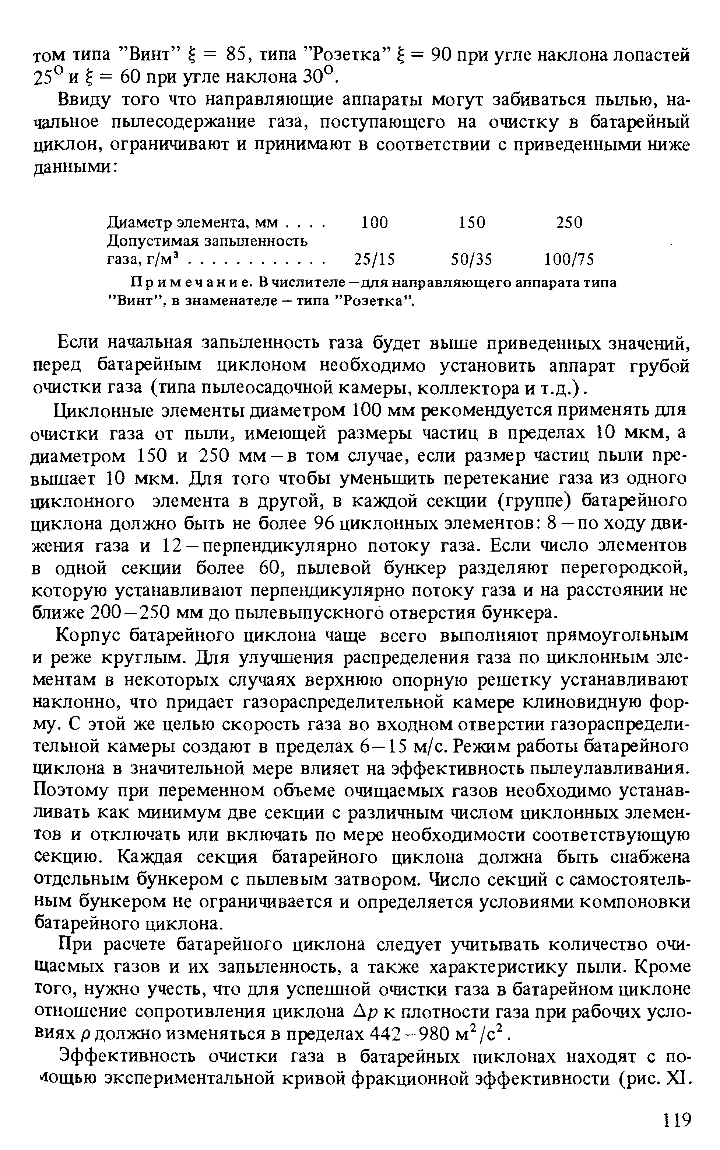
Если начальная запыленность газа будет выше приведенных значений, перед батарейным циклоном необходимо установит аппарат грубой очистки газа (типа пылеосадочной камеры, коллектора и т.д.)
Циклонные элементы диаметром 100 мм рекомендуется применять для очистки газа от пыли, имеющей размеры частиц в пределах 10 мкм, а диаметром 150 и 250 мм – в том случае, если размер частиц пыли превышает 10 мкм. Для того чтобы уменьшить перетекание газа из одного циклонного элемента в другой, в каждой секции (группе) батарейного циклона должно быть не более 96 циклонных элементов: 8 – по ходу движения газа и 12 – перпендикулярно потоку газа. Если число элементов в одной секции более 60, пылевой бункер разделяют перегородкой, которую устанавливают перпендикулярно потоку газа и на расстоянии не ближе 200-250 мм до пылевыпускного отверстия бункера.
Корпус батарейного циклона чаще всего выполняют прямоугольным и реже круглым. Для улучшения распределения газа по циклонным элементам в некоторых случаях верхнюю опорную решетку устанавливают наклонно, что придает газораспределительной камере клиновидную форму. С этой же целью скорость газа во входном отверстии газораспределительной камеры создают в пределах 6-15 м/с. Режим работы батарейного циклона в значительной мере влияет на эффективность пылеулавливания. Поэтому при переменном объеме очищаемых газов необходимо устанавливать как минимум две секции с различным числом циклонных элементов и отключать, или включать по мере необходимости соответствующую секцию. Каждая секция батарейного циклона должна быть снабжена отдельным бункером с пылевым затвором. Число секций с самостоятельным бункером не ограничивается и определяется условиями компоновки батарейного циклона.
При расчете батарейного циклона следует учитывать количество очищаемых газов и их запыленность, а также характеристику пыли. Кроме того, нужно учесть, что для успешной очистки газа в батарейном циклоне отношение сопротивления циклона ∆р к плотности газа при рабочих условиях р должно изменяться в пределах 442-980 м²/с².

4. Эксплуатационная характеристика циклонов и батарейных циклонов.
Все типы циклонов и батарейных циклонов можно устанавливать как на всасывающей, так и на нагнетательной линиях системы газоходов. Для очистки газов от абразивной пыли, вызывающей износ крыльчаток дымососов и вентиляторов, циклоны и батарейные циклоны следует устанавливать перед дымососами или вентиляторами. Нормализованные циклоны и батарейные циклоны рассчитаны на давление или разрежение 2500 Па и температуру газа до 400⁰ С. Выгружать пыль из бункеров циклонов и мультициклонов можно непрерывно или периодически. При переполнении бункера снижается эффективность работы циклона и могут забиваться конусы элементов аппарата. Совершенно недопустимо использовать конусы в качестве емкостей для пыли. При периодической выгрузке пыли из бункеров необходимо в момент выгрузки прекращать подачу газа в циклон или батарейный циклон. Это делают для того, чтобы исключались выбросы пыли из бункера.
Взрывоопасную и пожароопасную пыль необходимо удалять из бункера непрерывно. При этом на пылевыпускном отверстии бункера устанавливают автоматически действующие затворы типа «Мигалка» и затворы с электродвигателями типа роторного, лопастного или шнекового. При непрерывной выгрузке пыли ее транспортировку осуществляют ленточными, цепными, шнековыми транспортерами или устройствами для гидравлического или пневматического пылеудаления. При гидравлическом удалении пыли под бункером устанавливают пылесмывной аппарат, который одновременно является гидрозатвором.
Температура газа, поступающего на очистку в циклоны и батарейные циклоны, должна быть на 20-25⁰ выше температуры точки росы для исключения конденсации водяных паров на внутренней поверхности стенок циклонов. При низкой температуре газа с большим влагосодержанием циклоны и батарейные циклоны требуется устанавливать в отапливаемых помещениях. При их установке вне пределов цеха внешнюю поверхность корпусов аппаратов следует термоизолировать, а газ в зимнее время при необходимости следует подогревать. В таком случае более целесообразно выбрать другой эффективный способ очистки газа.
Количество газов, поступающих на очистку, должно находиться в пределах, предусмотренных для данного аппарата. При уменьшении количества газа снижается скорость его движения в циклонных элементах, что приводит к снижению эффективности очистки. При увеличении количества газа возрастает гидравлическое сопротивление установки и в некоторых случаях уменьшается степень очистки газа. Это происходит потому, что при большой скорости газа в циклоне успевшие осесть мелкие частицы пыли будут срываться и уноситься газом, выводимым из аппарата через выхлопную трубу. По этой причине нельзя допускать подсоса атмосферного воздуха в циклоны и батарейные циклоны, если они работают под разрежением. Недопустимо также выбивание газа из циклонов и батарейных циклонов в случае, если они работают под давлением.
С целью обеспечения герметичности соединения циклонов с бункером их выполняют сварными. Люки для обслуживания циклонов должны быть герметичными и установлены на бункере и сборнике чистого газа. Их установка на корпусе циклонов недопустима.
При эксплуатации циклонов и батарейных циклонов нужно соблюдать меры безопасности против ожогов, отравлений токсичными газами, воспламеняемости и взрываемости пыли и газов.

5. Расчет аппарата

Заключение

